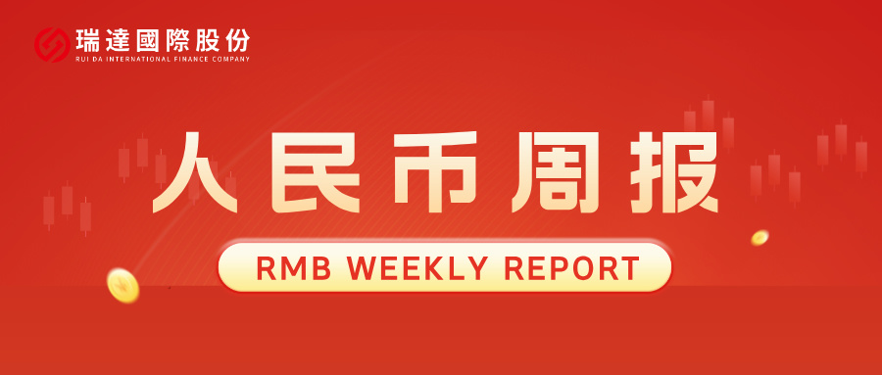
- 上周行情回顾
周五（10月24日）美元兑人民币中间价报7.0928，调升10基点，上周累计调降21个基点。港交所美元兑人民币期货主力合约CUSF2512收涨0.01%。新交所美元兑离岸人民币期货主力合约UCZ25收涨0.01%。
美元兑在岸人民币收报7. 1230，美元兑离岸人民币收报7.1262，在当周分别下调35和下调7个基点。欧元兑人民币报8.2685、英镑兑人民币报9.4664、日元兑人民币报4.6278、澳元兑人民币报4.6068，在当周分别降730、降1004、降979和升210个基点。
上周央行公开市场累计进行了8672亿元7天期逆回购操作，当周央行公开市场有7891亿元逆回购到期，因此净投放781亿元。
- 消息回顾
1、2025金融街论坛年会开幕，央行行长潘功胜表示，央行将继续坚持支持性的货币政策立场；恢复公开市场国债买卖操作；研究优化数字人民币在货币层次中的定位；研究实施支持个人修复信用的政策措施；加快构建覆盖全面的宏观审慎管理体系，探索在特定情景下向非银机构提供流动性的机制安排；继续打击境内虚拟货币的经营和炒作。
2、国家外汇局近期将聚焦贸易便利化新出台9条政策措施，主要是扩大跨境贸易高水平开放试点范围和轧差结算业务种类，优化贸易新业态主体外汇资金结算，放宽服务贸易代垫业务管理等。近期还将发布实施跨国公司本外币一体化资金池、境内企业境外上市资金管理等政策。
3、美国总统特朗普在最新的采访中继续释放缓和信号，暗示大门仍敞开着。特朗普政府正在低调地放松多项关税政策，近几周来已将数十种产品从其所谓的“对等关税”中豁免，并在各国与美国达成贸易协议时提出愿意将更多产品排除在关税之外。此举发生在最高法院将于11月上旬就“对等关税”举行听证会之前——一旦败诉，政府可能被迫退还已征收的大量关税。
4、国际货币基金组织（IMF）总裁表示，东盟各国需持续巩固宏观经济基本面，减少官僚主义繁文缛节，并维持充满活力的私营部门，以确保信贷市场健康发展。东盟经济体存在进一步一体化的机遇，具体可通过消除非关税壁垒、协调区域能源部门来实现。此外，格奥尔基耶娃预测，未来几年，全球约40%的工作岗位将受到人工智能影响；在发达经济体中，这一比例约为60%。
- 相关图表
图表 1 美元兑人民币中间价
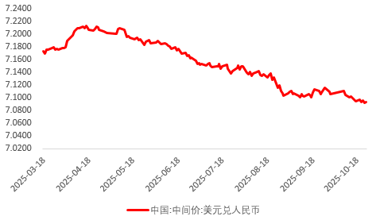
资料来源：Wind，瑞达国际
图表 2 港交所美元兑人民币期货CUSF主连收盘价
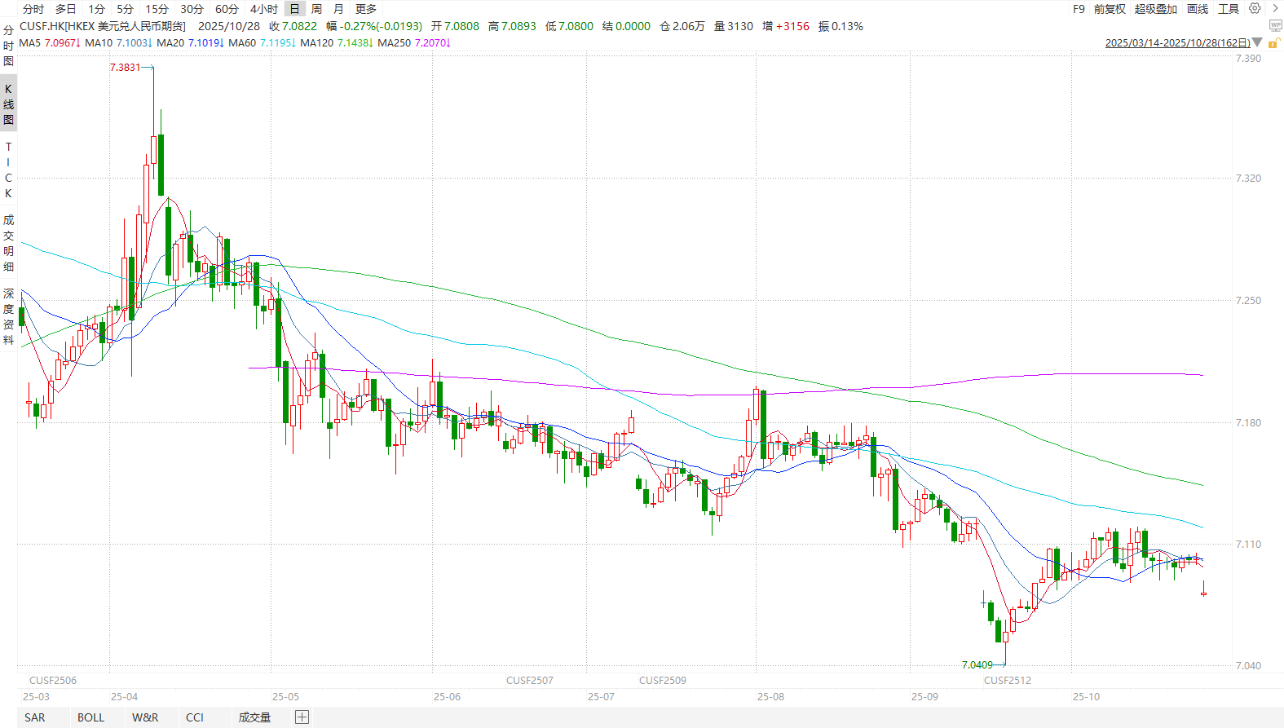
资料来源：Wind，瑞达国际
图表 3 港交所美元兑人民币期货CUSF涨跌幅（%）
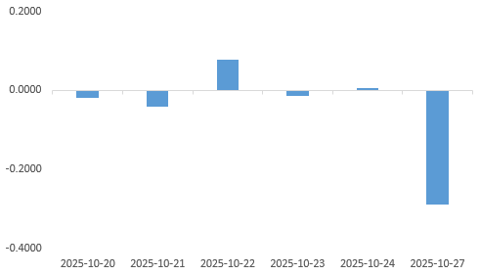
资料来源：Wind，瑞达国际
图表 4 新交所美元兑人民币期货UC主连收盘价
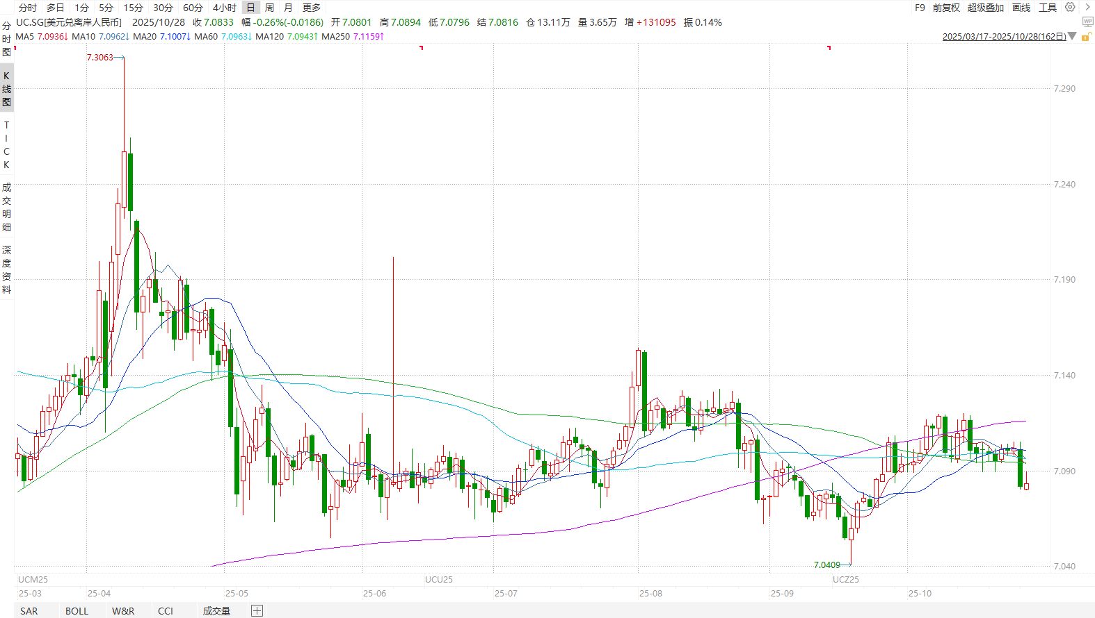
资料来源：Wind，瑞达国际
图表 5 新交所美元兑人民币期货UC涨跌幅（%）
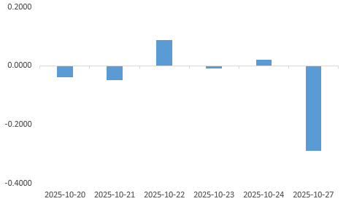
资料来源：Wind，瑞达国际
图表 6 在岸、离岸人民币及价差

资料来源：Wind，瑞达国际
- 后市展望
最新数据显示，美国9月CPI同比上涨3.0%，略低于市场预期3.1%，核心CPI环比上涨0.2%，租金通胀放缓是主要原因。低于预期的通胀数据强化了市场对美联储宽松政策的押注，市场预估本周会议上美联储将政策利率下调至3.75%-4.00%的可能性接近100%，12月进一步降息的可能性高达95%，甚至1月份再次降息的概率升至55%。此外，上周末中美双方在马来西亚吉隆坡举行的经贸磋商中，就多项重要经贸议题形成初步共识，贸易战好转预期改善。
国内端，前三季度我国GDP同比增长5.2%，环比增长1.1%，随着宏观政策“组合拳”加码加力，政策效应持续释放，国民经济顶住压力延续稳中有进发展态势。此外，9月我国出口同比8.3%，进口同比7.4%，远超预期7.1和1.5%，与PMI恢复趋势相一致。但也要注意，11月1日美国对中国进口商品额外关税的最后期限临近，仍可能带来不确定性。综上，我国经济复苏趋势依旧稳固，人民币汇率在美联储降息的背景下料稳中向上。

△ 免责声明
此报告由瑞达国际所编制。本报告采用之资料及意见均相信可靠及准确，但本公司并不对各分析或有关资料之可靠性及准确性作出全面性保证。本报告只供客户或读者作参考之用，客户或读者不应完全依靠本报告内容作为投资准则。
本报告之资料及意见如有任何更改，恕不另行通知。本报告并非及并无意图构成任何作价或招揽进行买卖本报告 提及的商品。本公司不会对任何因依靠本报告作出任何买卖而引致之任何损失承担任何责任。



24小时客服电话： 00852 - 25342000/86 - 13603059885
24小时传真电话： 00852 - 25632368
客服邮箱： cs@ruida- int . com
客服QQ： 203195058/2938472186
网址：www. ruida- int . com
地址: 香港湾仔菲林明道8号大同大厦17楼05 - 06室

